المقطع الخامس
جُمل المعادلات الدالة الخطية الدالة التآلفية
مستوى من الكفاءة الشاملة
يحل مشكلات باستعمال جملة معادلتين من الدرجة الأولى بمجهولين والدالة الخطية والدالة التآلفية
المورد المعرفية | الوحدات |  | انماط الوضعيات | المدة
حل جُملة معادلتين من الدرجة الأولى بمجهولين جبريا | 24 | جُمل المعادلات | النشاطين 1 و 2 ص 56 | 4 سا
ـ معرفة الترميز :x→ax  ــ تعيين صورة عدد بدالة خطية .  ــ تعيين عدد صورته بدالة خطية .  ــ تمثيل دالة خطية.  ــ قراءة التمثيل البياني لدالة خطية .  ـ حساب معامل الدالة الخطية انطلاقا من تمثيلها | 25 | الدالة الخطية 1 | النشاطين 1 و 2 ص 66 | 2 سا
 | 26 | الدالة الخطية 2 | النشاط 3 ص 66 | 2 سا
ـ معرفة الترميز :  x→ax b +  ــ تعيين صورة عدد بدالة تآلفية .  ــ تعيين عدد صورته بدالة تآلفية .  ــ تعيين دالة تآلفية انطلاقا من عددين و صورتهما | 27 | الدالة التآلفية 1 | النشاطين 1 و 2 ص 78 | 2 سا
 | 28 | الدالة التآلفية 2 | النشاط 4 ص 79 | 2 سا
ـ تمثيل دالة تآلفية .  ـ قراءة التمثيل البياني لدالة تآلفية .  ـ تعيين العاملين a و b انطلاقا من التمثيل .  ـ انجاز تمثيل لوضعية يتدخل فيها مقداران احدهما مُعطى بدلالة الآخر .  ـ القراءة و التفسير | 29 | الدالة التآلفية 3 | النشاط 3 ص 78  النشاط 5 ص 79 .  إدماج جزئي  التمرين 3 أو التمرين 5 ص 72 | 2 سا
 | 30 | تطبيقات التناسبية | الأنشطة4 ، 5 ، 6 ص 67 | 2 سا
-تفسير حل جًملة معادلتين من الدرجة الأولى بمجهولين بيانيا.  ـ حل مشكلات بتوظيف جُملة معادلتين | 31 | توظيف جُمل المعادلات | النشاط 3 ص 57  إدماج كلي :  اقتراح 23 ص 89 أو من الشهادة | 4 سا

التجنيد

أنشطة عددية
- حل المتراجحة التالية : 2x – 5 ≤15
- أكمل : -5+12-8-6+2 = …..

- حل المعادلة : $\frac{2x-1}{3}=\frac{x+1}{2}$

- أحسب ما يلي :$\left({10}^{-5}×{10}^{+6}=\right)$

أنشطة هندسية

- ABC مثلث قائم في B أكمل ≔$\sin{\hat{A}=\frac{}{} \cos{\hat{C}=\frac{}{}}}$
- EFGH متوازي أضلاع أكمل :$\vec{EF}+\vec{EG}=… \vec{GH}+…=\vec{GF}$
- N(x_{N} ; y_{N}) ; M(x_{M} ; y_{M}) نقطتان من المستوي :MN²= (… - … )² + ………..
- α و β زاويتان متتامتان و sin α= 0.6 و منه : cos β=

الوضعية الانطلاقية رقم 05
يملك عمي أحمد قطيع من الجِمال العربية التي تتميز بسنام واحد و الجِمال الأسيوية بسنامين . عند حسابنا لعدد الرؤوس نجد180 وعند حسابنا لعدد الأسنمة نجد 304 .  فكر في طريقة تحسب بها عدد الجِمال العربية ثم عدد الجِمال الأسيوية. | 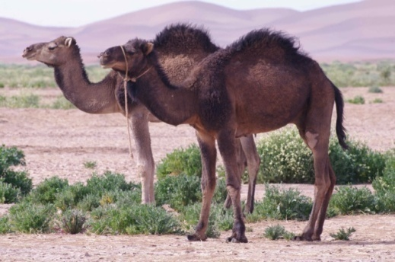

يملك عمي أحمد قطيع من الجِمال العربية التي تتميز بسنام واحد و الجِمال الأسيوية بسنامين . عند حسابنا لعدد الرؤوس نجد180 وعند حسابنا لعدد الأسنمة نجد 304 .

فكر في طريقة تحسب بها عدد الجِمال العربية ثم عدد الجِمال الأسيوية.

يملك عمي أحمد قطيع من الجِمال العربية التي تتميز بسنام واحد و الجِمال الأسيوية بسنامين . عند حسابنا لعدد الرؤوس نجد180 وعند حسابنا لعدد الأسنمة نجد 304 .

فكر في طريقة تحسب بها عدد الجِمال العربية ثم عدد الجِمال الأسيوية.

يملك عمي أحمد قطيع من الجِمال العربية التي تتميز بسنام واحد و الجِمال الأسيوية بسنامين . عند حسابنا لعدد الرؤوس نجد180 وعند حسابنا لعدد الأسنمة نجد 304 .

فكر في طريقة تحسب بها عدد الجِمال العربية ثم عدد الجِمال الأسيوية.

المقطع : 05 | جُمل المعادلات الدالة الخطية الدالة التآلفية | المستوى | 04
الوحدة : 24 | جُمل المعادلات | المدة | 02
الكفاءة | حل مشكلات من المادة و من الحياة اليومية بتوظيف جُمل المعادلات | الوسائل | الجماعية المألوفة
الإرساء | يُعطي معنى لجملة معادلتين في وضعيات مختلفة | المراجع | المنهاج + الكتاب المدرسي + المخططات السنوي
التوظيف | يُوظف في وضعيات مختلفة تقنيات جملة معادلتين | المراجع | المنهاج + الكتاب المدرسي + المخططات السنوي
الترسيخ | يستثمر المناسبات التي توفرها أنشطة القسم و الوضعيات لتطوير الكفاءة العرضية و ترسيخ القيم و المواقف |  | المنهاج + الكتاب المدرسي + المخططات السنوي

المراحل |  | وضعيات و أنشطة التعلم |  | التسيير |  | المدة | التقويم
التهيئة |  | 6 و 10 ص 55 | شكل المعادلة من الدرجة 1 بمجهولين
البناء | التجريب | النشاط 1 ص 56 :  الحوصلة :  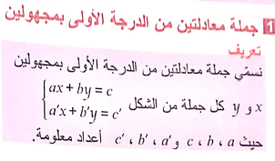 |  |  |  |  | لتعرف على مفهوم جملة معادلتين وحلّها كحل لمكشلة من الحياة اليومية

المراحل |  | وضعيات و أنشطة التعلم | التسيير |  | المدة | التقويم
البناء | التجريب | مثال :  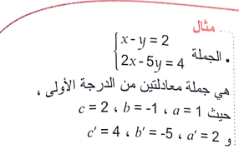  النشاط 2 ص 55 :  حل جملة معادلتين من الدرجة الأولى بمجهولين  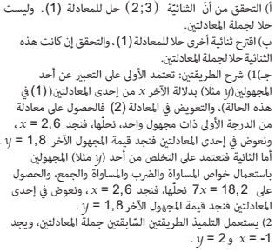  الحوصلة : |  |  |  | لتعرف على مفهوم جملة معادلتين وحلّها كحل لمكشلة من الحياة اليومية
البناء | التجريب | 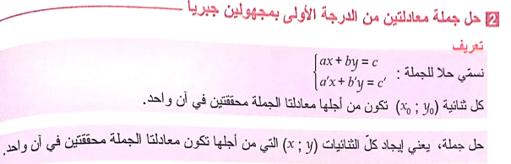

المراحل |  | وضعيات و أنشطة التعلم | التسيير |  | المدة | التقويم
البناء | التجريب | الدعم :  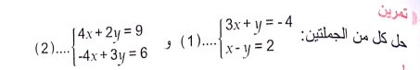  التمارين 7 و 8 و 9 ص 60  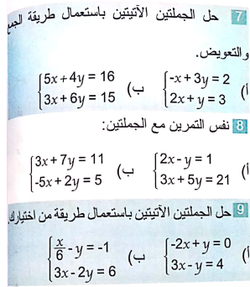 |  |  |  | لتعرف على مفهوم جملة معادلتين وحلّها كحل لمكشلة من الحياة اليومية
البناء | التجريب | تمرين منزلي تحضير ترييض مسألة بحل جملة معادلتين :20 ص 61  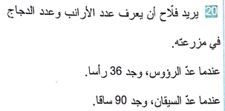

المقطع : 05 | جُمل المعادلات الدالة الخطية الدالة التآلفية | المستوى | 04
الوحدة : 25 | الدالة الخطية | المدة | 02
الكفاءة | حلّ مشكلات من المادة ومن الحياة اليومية بتوظيف الدالة الخطية  التناسبية. | الوسائل | الجماعية المألوفة
الإرساء | يُعطي معنى للدالة الخطية في وضعيات مختلفة | المراجع | المنهاج + الكتاب المدرسي + المخططات السنوي
التوظيف | يُوظف في وضعيات مختلفة تقنيات الدالة الخطية | المراجع | المنهاج + الكتاب المدرسي + المخططات السنوي
الترسيخ | يستثمر المناسبات التي توفرها أنشطة القسم و الوضعيات لتطوير الكفاءة العرضية و ترسيخ القيم و المواقف |  | المنهاج + الكتاب المدرسي + المخططات السنوي

المراحل |  |  |  | وضعيات و أنشطة التعلم |  |  | التسيير |  | المدة |  | التقويم
التهيئة |  |  |  | 4 ص 65 | إتمام جدول تناسبية
البناء |  | التجريب |  | النشاط 1 ص 66 :  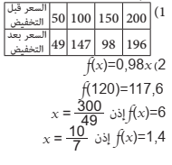  النشاط 2ص 66 : تمييز الدوال تآلفية عن غيرها من الدوال  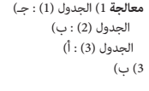  نركز على أن إذا كانت الدالة f من الشكل f(x)=ax فهي دالة خطية و إذا كانت fدالة خطية فإنها حتما من الشكل f(x)=ax |  |  |  | تعيين دالة خطية انطلاقا من وضعية من الواقع وبارتباط مع التناسبية |  |  | إبراز علاقة خطية بين متغيرين
الحوصلة :

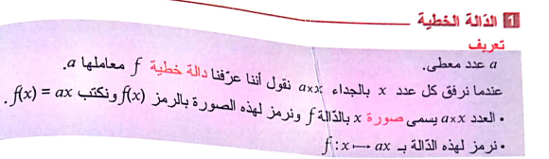

المراحل |  |  | وضعيات و أنشطة التعلم |  |  | التسيير |  |  |  | المدة |  | التقويم
البناء | التجريب |  | الحوصلة :  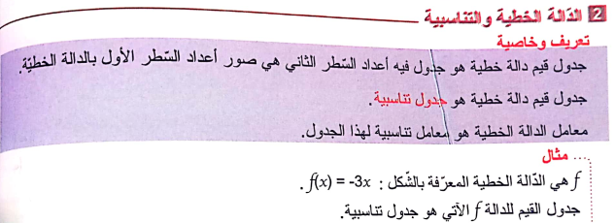  الدعم:  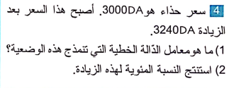  معامل الدالة الخطية المفسر لهذه الزيادة :  $$a=\frac{3240}{3000}=1.08 f\left(x\right)=1.08 x$$  النسبة المئوية : 8 %
البناء |  |  | 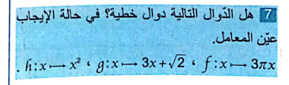  f(x)= 3π x الدوال الخطية :  الدوال غير الخطية : g و h

المقطع : 05 | جُمل المعادلات الدالة الخطية الدالة التآلفية | المستوى | 04
الوحدة : 26 | الدالة الخطية 2 | المدة | 02
الكفاءة | حلّ مشكلات من المادة ومن الحياة اليومية بتوظيف الدالة الخطية  التناسبية. | الوسائل | الجماعية المألوفة
الإرساء | يُعطي معنى للدالة الخطية في وضعيات مختلفة | المراجع | المنهاج + الكتاب المدرسي + المخططات السنوي
التوظيف | يُوظف في وضعيات مختلفة تقنيات الدالة الخطية | المراجع | المنهاج + الكتاب المدرسي + المخططات السنوي
الترسيخ | يستثمر المناسبات التي توفرها أنشطة القسم و الوضعيات لتطوير الكفاءة العرضية و ترسيخ القيم و المواقف |  | المنهاج + الكتاب المدرسي + المخططات السنوي

المراحل |  | وضعيات و أنشطة التعلم |  | التسيير |  | المدة | التقويم
التهيئة |  | 4 ص 65 | إتمام جدول تناسبية
البناء | التجريب | تعيين صورة عدد بدالة خطية :  لتكن الدالة الخطية المعرفة كما يلي :  f(x)= -3 x  عين صور الأعداد التالية بالدالة f :  $$-2 ; \frac{5}{3} ; 0,5 , \frac{1}{\sqrt{3}}$$  تعيين دالة خطية بمعرفة عدد و صورته :  علم الدالة الخطية إذا علمت أن :g(2) = -10  الدالة g من الشكل g(x)=ax إذن g(2) = -10 معناه 2a = -10 و منه :a = -10/2 = -5  g(x)= -5x   |  |  | تعيين دالة خطية انطلاقا من عدد و صورته |  | تعيين صورة عدد , تعيين دالة خطية
البناء | التجريب | الدعم :  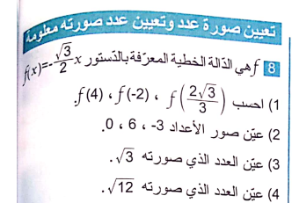

المراحل |  | وضعيات و أنشطة التعلم |  | التسيير |  | المدة | التقويم
التهيئة |  | 9 ص 72 | إتمام جدول تناسبية انطلاقا من دالة خطية
البناء | التجريب | النشاط 3 ص 66 : تمثيل دالة خطية بيانيا  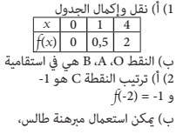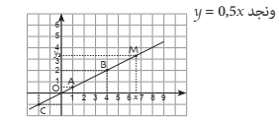 |  |  | الوصول بالتلميذ إلى أن التمثيل البياني لدالة خطية هو مستقيم.  - إنشاء المستقيم الممثل لدالة خطية |  | تمثيل دالة خطية بيانيا
البناء | التجريب | الحوصلة :  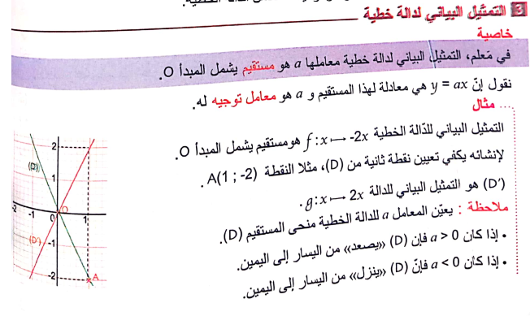

المراحل |  | وضعيات و أنشطة التعلم |  | التسيير |  |  | المدة | التقويم
البناء | الاستثمار | الدعم :  13 , 14 , 15 ص 73
المقطع : 05 |  |  | جُمل المعادلات الدالة الخطية الدالة التآلفية |  | المستوى | 04
الوحدة : 26 |  |  | الدالة الخطية 3: تطبيقات التناسبية |  | المدة | 02
الكفاءة |  |  | حلّ مشكلات من المادة ومن الحياة اليومية بتوظيف الدالة الخطية  التناسبية. |  | الوسائل | الجماعية المألوفة
الإرساء |  |  | يُعطي معنى للدالة الخطية في وضعيات مختلفة |  | المراجع | المنهاج + الكتاب المدرسي + المخططات السنوي
التوظيف |  |  | يُوظف في وضعيات مختلفة تقنيات الدالة الخطية |  | المراجع
الترسيخ |  |  | يستثمر المناسبات التي توفرها أنشطة القسم و الوضعيات لتطوير الكفاءة العرضية و ترسيخ القيم و المواقف

المراحل |  | وضعيات و أنشطة التعلم |  | التسيير |  |  | المدة | التقويم
البناء | البناء | الأنشطة ص 67 :  4 ص 66 : تمثيل و قراءة و ترجمة وضعية يعطى فيها مقدارا بدلالة مقدار آخر  الأهداف: - التعرف عن وضعية تناسبية (و قراءة معامل التناسبية) أو غير تناسبية  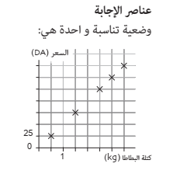  هـدف هـذا النشـاط إلى تمثيـل و قـراءة و ترجمـة وضعيــة تناســبية أو غــير تناســبية يعطــى فيهــا مقــدار yبــدلال مقــدار xمثــل مســاحة مربــع بدلالة ضلعه أو سعر منتوج بدلالة كتلته...  في التمثـلات البيانيـة، يكـن قـراءة yإذا أعطـي x كـما يكـن قـراءة xإذا أعطـي .y و إذا كانــت الوضعيــة وضعيــة تناســبية يكــن إيجــاد معامــل التناســبية بيانيــا  5 ص 66 : استعمال النسب المئوية  لأهداف: إعطاء معنى لمفهوم الدالّة الخطيّة. ترجمة مشكلات حول النسبة المئوية بدوال خطيّة  المكتسبات القبلية: النسب المئوية  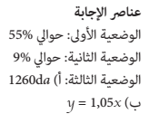  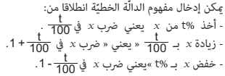
6 ص 66 : المقادير المركبة

الأهداف: فهم، تفسير و استعمال المقادير المركبة

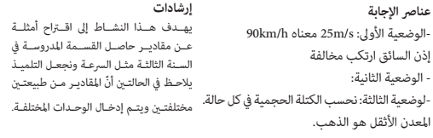

الحوصلة :

- دراسة وضعية يتدخل فيها مقداران :
لحساب مقدار بدلالة أخر يمكن الاستعانة بجدول تناسبية لاحظ المثال 1 ص 71
- النسبة المئوية :
تخفيض x بـ t% ثم زيادة الناتج بـ t% يعني ضرب x في الجداء (1 - t/100)(1 + t/100)
لاحظ المثال 2 ص 71
- استعمال المقادير المركبة :
جداء مقدارين نتحصل على مقدار أخر
أمثلة : الحركة المنتظمة d(t) = v.t
الطاقة الكهربائية p(t) =E .t
الكتلة الحجمية m(v) = d .v

المقطع : 05 |  |  | جُمل المعادلات الدالة الخطية الدالة التآلفية |  | المستوى | 04
الوحدة : 27 |  |  | الدالة التآلفية 1 |  | المدة | 02
الكفاءة |  |  | حلّ مشكلات من المادة ومن الحياة اليومية بتوظيف الدالة التآلفية |  | الوسائل | الجماعية المألوفة
الإرساء |  |  | يُعطي معنى للدالة التآلفية في وضعيات مختلفة |  | المراجع | المنهاج + الكتاب المدرسي + المخططات السنوي
التوظيف |  |  | يُوظف في وضعيات مختلفة تقنيات الدالة التآلفية |  | المراجع
الترسيخ |  |  | يستثمر المناسبات التي توفرها أنشطة القسم و الوضعيات لتطوير الكفاءة العرضية و ترسيخ القيم و المواقف

المراحل |  | وضعيات و أنشطة التعلم |  | التسيير |  | المدة | التقويم
التهيئة |  | 3 و 4 ص 77 | التذكير بالمعنى العام للدالة
البناء | التجريب | النشاط 1 ص 78 : تعيين دالة تألفيه  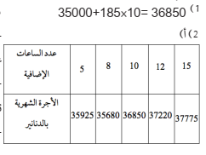  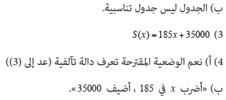  النشاط 2 ص 78 : التعرف على دالة تألفية  تمييز الدوال تآلفية عن غيرها من الدوال  يكون التأكيد على عبارة دالة تآلفية ودرجة المتغير |  |  | .تعيين دالة تآلفية انطلاقا من وضعية من الواقع وبارتباط مع التناسبية |  | تمييز جداول التناسبية،  بمعنى متغير. xاستعمال الحرف

المراحل |  | وضعيات و أنشطة التعلم |  | التسيير |  |  |  | المدة | التقويم
ذالبناء | التجريب | 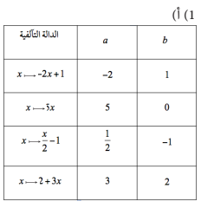  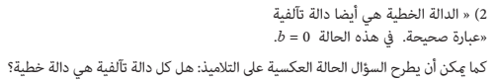 |  |  |  |  |  |  | تمييز جداول التناسبية،  بمعنى متغير. xاستعمال الحرف
الحوصلة :
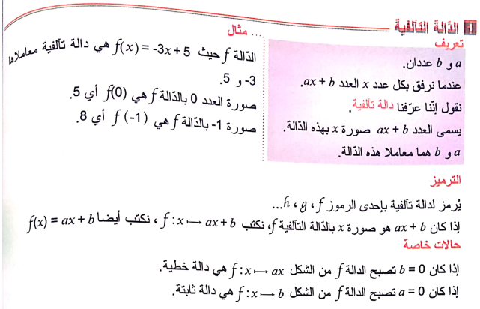

الدعم :

1 و 2 ص 84

المقطع : 05 |  |  | جُمل المعادلات الدالة الخطية الدالة التآلفية |  | المستوى |  | 04
الوحدة : 28 |  |  | الدالة التآلفية 2 |  | المدة |  | 02
الكفاءة |  |  | حلّ مشكلات من المادة ومن الحياة اليومية بتوظيف الدالة التآلفية |  | الوسائل |  | الجماعية المألوفة
الإرساء |  |  | يُعطي معنى للدالة التآلفية في وضعيات مختلفة |  | المراجع |  | المنهاج + الكتاب المدرسي + المخططات السنوي
التوظيف |  |  | يُوظف في وضعيات مختلفة تقنيات الدالة التآلفية
الترسيخ |  |  | يستثمر المناسبات التي توفرها أنشطة القسم و الوضعيات لتطوير الكفاءة العرضية و ترسيخ القيم و المواقف

المراحل |  | وضعيات و أنشطة التعلم |  | التسيير |  | المدة | التقويم
التهيئة |  | 3 و 4 ص 77 | التذكير بالمعنى العام للدالة
البناء | التجريب | النشاط 5 ص 79 : تناسب التزايدات  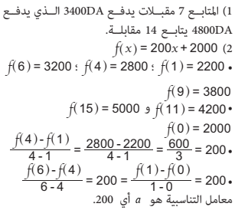  الحوضلة : تعيين صورة عدد و تعيين عدد علمت صورته  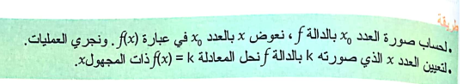  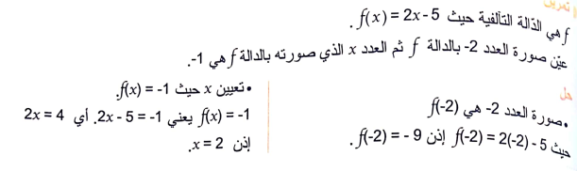 |  |  | لوصول بالتلميذ إلى أن تزايدات الدالة التآلفية متناسبة مع تزايدات المتغّير. |  | نؤكد أنه في حالة دالة تآلفية نجد التناسبية بين تزايدات الدالة  و تزايدات المتغير
المراحل |  | وضعيات و أنشطة التعلم |  | التسيير |  | المدة | التقويم
البناء | التجريب | تناسب التزيدات : تعيين عبارة دالة تألفية انطلاقا من عددين و صورتيهما  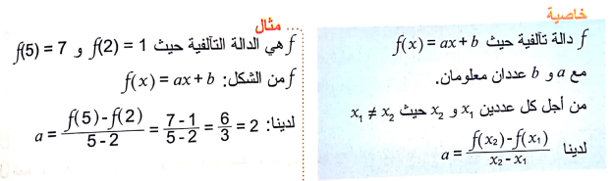  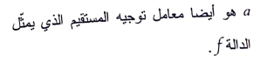  الدعم :  6 ص 86  15 و 17 ص 87  19 ص 87

المقطع : 05 | جُمل المعادلات الدالة الخطية الدالة التآلفية | المستوى | 04
الوحدة : 28 | الدالة التآلفية 3 : التمثيل البياني للدالة التآلفية | المدة | 02
الكفاءة | حلّ مشكلات من المادة ومن الحياة اليومية بتوظيف الدالة التآلفية | الوسائل | الجماعية المألوفة
الإرساء | يُعطي معنى للدالة التآلفية في وضعيات مختلفة | المراجع | المنهاج + الكتاب المدرسي + المخططات السنوي
التوظيف | يُوظف في وضعيات مختلفة تقنيات الدالة التآلفية | المراجع | المنهاج + الكتاب المدرسي + المخططات السنوي
الترسيخ | يستثمر المناسبات التي توفرها أنشطة القسم و الوضعيات لتطوير الكفاءة العرضية و ترسيخ القيم و المواقف |  | المنهاج + الكتاب المدرسي + المخططات السنوي

المراحل |  | وضعيات و أنشطة التعلم |  | التسيير | المدة | التقويم
التهيئة |  | مثل بيانيا الدالة : g(x) ) = 3x | التمثيل البياني لدالة خطية
البناء | التجريب | النشاط 3 ص 78 :  - الوصول بالتلميذ إلى أن التمثيل البياني لدالة تآلفية هو مستقيم.  - إنشاء المستقيم الممثل لدالة تآلفية  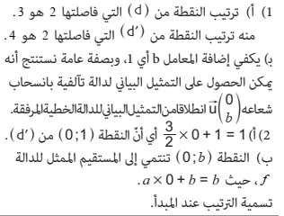  الحوصلة :  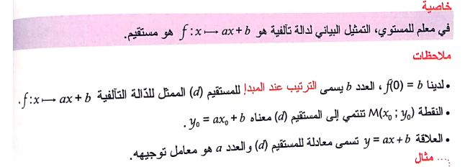 |  |  |  | لغرض هو الوصول بالتلميذ إلى استنتاج التمثيل البياني لدالة تآلفية  انطلاقا من التمثيل البياني للدالة الخطية المرفقة

المراحل |  | وضعيات و أنشطة التعلم | التسيير | المدة | التقويم
البناء | التجريب | مثال :  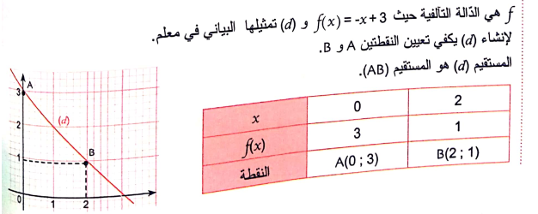  الدعم :  7 و 8 و 9 ص 86 |  |  | لغرض هو الوصول بالتلميذ إلى استنتاج التمثيل البياني لدالة تآلفية  انطلاقا من التمثيل البياني للدالة الخطية المرفقة

المراحل |  | وضعيات و أنشطة التعلم |  | التسيير | المدة | التقويم
التهيئة |  | مثل بيانيا الدالة : g(x) ) = 3x | التمثيل البياني لدالة خطية
البناء | التجريب | ـ قراءة التمثيل البياني لدالة تآلفية .  الأهداف: قراءة التمثيل البياني لدالة تآلفية  طرائق ص 83  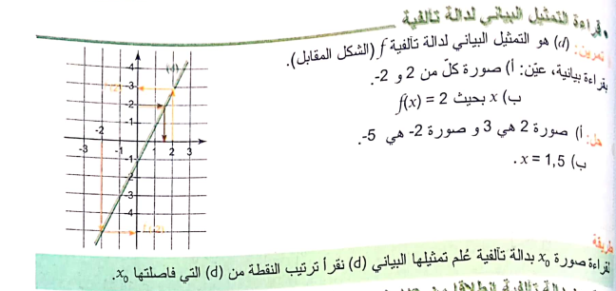  تعيين العاملين a و b انطلاقا من التمثيل  الأهداف: تعيين دالة تآلفية انطلاقا من تمثيلها البياني وكتابة دستورها  طرائق ص 83  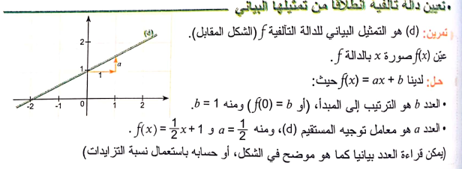  الدعم :  11 و 14 ص 87 |  |  |  | تعيين صورة عدد بدالة تآلفية بيانيا . تعيين عدد علمت صورته بدالة تألفيه بيانيا  تعيين المعاملين a و b انطلاقا من تمثيلها البياني

المقطع : 05 | جُمل المعادلات الدالة الخطية الدالة التآلفية | المستوى | 04
الوحدة : 31 | تفسير حل جًملة معادلتين من الدرجة الأولى بمجهولين بيانيا | المدة | 02
الكفاءة | حلّ مشكلات من المادة ومن الحياة اليومية بتوظيف الدالة التآلفية | الوسائل | الجماعية المألوفة
الإرساء | يُعطي معنى للدالة التآلفية في وضعيات مختلفة | المراجع | المنهاج + الكتاب المدرسي + المخططات السنوي
التوظيف | يُوظف في وضعيات مختلفة تقنيات الدالة التآلفية | المراجع | المنهاج + الكتاب المدرسي + المخططات السنوي
الترسيخ | يستثمر المناسبات التي توفرها أنشطة القسم و الوضعيات لتطوير الكفاءة العرضية و ترسيخ القيم و المواقف |  | المنهاج + الكتاب المدرسي + المخططات السنوي

المراحل |  | وضعيات و أنشطة التعلم |  | التسيير | المدة | التقويم
التهيئة |  | 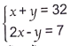 | حل جملة معادلتين
البناء | التجريب | النشاط 5 ص 79 :  الأهداف: تفسير حل جملة معادلتين من الدرجة الأولى بمجهولين بيانيا  بعد ترجمة الوضعية بجملة  معادلتين من الدرجة الأولى  بمجهولين xلعدد القطع من فئة  100DAو yلعدد القطع من فئة  ، 200DAنرفق كل مستقيم في التمثيل الباني بالمعادلة الموافقة له من الجملة ونع ّين إحداثيي نقطة ّ تقاطعهما. نفس ذلك بحل الجملة المعتبرة  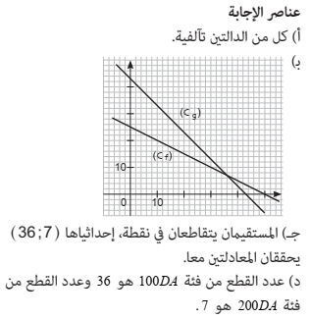  الحوصلة : |  |  |  | استغلال التمثيل البياني لدالة ونقطة تقاطع مستقيمن لتفسير حل جملة معادليتن بيانيا.يمكن استغلال مثل هذه الوضعيات لتدريب التلاميذ على العمل أثناء المعالجة في أطُ ٍر متنوعة  حسابية، بيانية

المراحل |  | وضعيات و أنشطة التعلم |  | التسيير |  | المدة |  | التقويم
البناء | التجريب | الحوصلة :  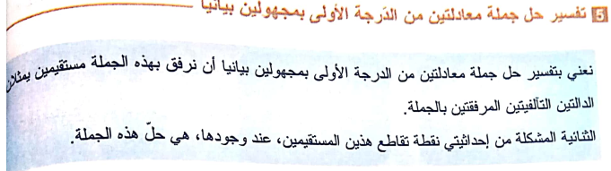  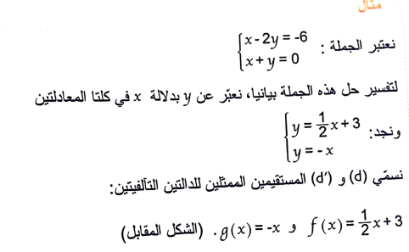  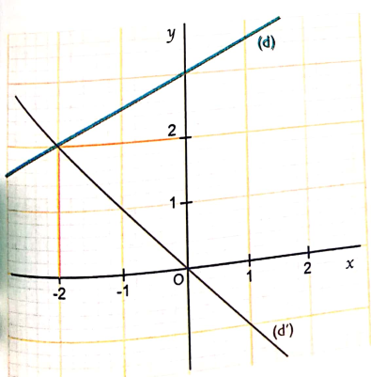  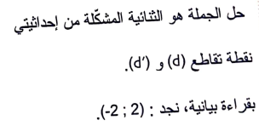
المراحل |  | وضعيات و أنشطة التعلم |  | التسيير |  | المدة |  | التقويم
البناء | التجريب | الاستثمار: 22 ص 87  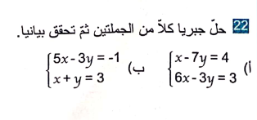
المقطع : 05 |  |  | جُمل المعادلات الدالة الخطية الدالة التآلفية |  | المستوى |  | 04
الوحدة : 32 |  |  | حل مشكلات بتوظيف جُملة معادلتين |  | المدة |  | 02
الكفاءة |  |  | حلّ مشكلات من المادة ومن الحياة اليومية بتوظيف الدالة التآلفية |  | الوسائل |  | الجماعية المألوفة
الإرساء |  |  | يُعطي معنى للدالة التآلفية في وضعيات مختلفة |  | المراجع |  | المنهاج + الكتاب المدرسي + المخططات السنوي
التوظيف |  |  | يُوظف في وضعيات مختلفة تقنيات الدالة التآلفية
الترسيخ |  |  | يستثمر المناسبات التي توفرها أنشطة القسم و الوضعيات لتطوير الكفاءة العرضية و ترسيخ القيم و المواقف

المراحل |  | وضعيات و أنشطة التعلم |  | التسيير | المدة | التقويم
التهيئة |  |  | حل جملة معادلتين
البناء | التجريب | النشاط 3 ص 57 :  الأهداف: حل مشكلات بتوظيف جمل معادلتين من الدرجة الأولى بمجهولين  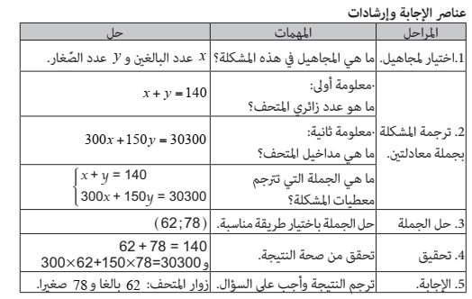 |  |  |  | قراءة وتحليل مشكلة يتطلب حلها تعيين  جملة معادلتين من الدرجة الأولى بمجهولين

المراحل |  | وضعيات و أنشطة التعلم | التسيير | المدة | التقويم
البناء | التجريب | الحوصلة : |  |  | قراءة وتحليل مشكلة يتطلب حلها تعيين  جملة معادلتين من الدرجة الأولى بمجهولين

